VIIKKO-OHJELMA VKO 51
MA 16.12. | TI 17.12. | KE 18.12. | TO 19.12. | PE 20.12.
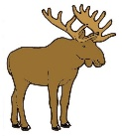 HIRVET
JOULUKIRKKO  Lähtö klo 8.45  Joulun perinteet, kasvatuskatsomus | PIPARIEN LEIVONTA  Ruokakasvatus, kaulitseminen | PIPARIEN KORISTELU  Luova ilmaisu, silmä-käsi yhteistyö | TOIVELEIKIT  Kaveri- ja leikkitaidot | ELOKUVA  Jouluinen elokuvahetki
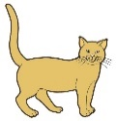KISSAT
JOULUKIRKKO | PIPARIEN LEIVONTA | TOIVELEIKIT | PIPARIEN KORISTELU | ELOKUVA

